LAPORAN PRAKTIKUM

PEMROGRAMAN ALGORITMA PEMROGRAMAN

TYPE DATA DAN VARIABEL DI JAVA

disusun Oleh:

MUHAMAD FAJRI AULIA

NIM 2511532009

DOSEN PENGAMPU : DR. WAHYUDI, S.T, M.T

ASISTEN PRAKTIKUM : AUFAN TAUFIQURRAHMAN



FAKULTAS TEKNOLOGI INFORMASI

DEPARTEMEN INFORMATIKA

UNIVERSITAS ANDALAS

PADANG, 17 SEPTEMBER 2025

# KATA PENGANTAR

Pedoman ini disusun sebagai rujukan resmi bagi mahasiswa Departemen Informatika dalam penyusunan laporan praktikum pada mata kuliah *Pemrograman Dasar dengan Java*. Dokumen ini tidak hanya memberikan gambaran umum mengenai format penulisan, tetapi juga menguraikan secara rinci sistematika laporan, tata cara penyajian isi, serta contoh penulisan kode program yang dilengkapi dengan referensi ilmiah. Melalui panduan ini, mahasiswa diharapkan mampu menyusun laporan yang tidak sekadar memenuhi aspek administratif, tetapi juga mencerminkan ketelitian, keteraturan, dan penerapan kaidah penulisan akademik pada tingkat dasar. Dengan demikian, laporan praktikum yang dihasilkan dapat berfungsi sebagai media pembelajaran, dokumentasi kegiatan, sekaligus sarana untuk melatih keterampilan menulis ilmiah yang akan bermanfaat dalam jenjang studi selanjutnya.

Padang, 18 September 2025

Muhamad Fajri Aulia

# DAFTAR ISI

KATA PENGANTAR i

DAFTAR ISI ii

DAFTAR LAMPIRAN i

BAB 1 PENDAHULUAN 1

A. Pengertian Praktikum 1

B. Tujuan Praktikum 1

C. Persyaratan Praktikum 1

D. Waktu dan Tempat Praktikum 2

BAB 2 PEMBAHASAN 3

A. Pendahuluan 3

B. Langkah Pengerjaan 3

C. Operasi Keliling Lingkaran 5

BAB III KESIMPULAN 6

A. Kesimpulan 6

B. Saran 6

DAFTAR PUSTAKA 7

# DAFTAR LAMPIRAN

Lampiran 2.1 ……………………………………………………………..…… 3

Lampiran 2.2 ………………………………………………………………….. 4

Lampiran 2.3 ………………………………………………………………….. 5

# BAB 1 PENDAHULUAN

## Pengertian Praktikum

Praktikum Java Adalah kegiatan pembelajaran yang dilakukan di laboratorium computer untuk mengasah keterampilan mahasiswa dalam memahami serta menerapkan konsep pemrograman Java. Kegiatan ini tidak hanya menekankan pada penguasaan teori, tetapi juga pada Latihan penyusunan kode program, pengujian, hingga analisis hasil eksekusi. Praktikum dipandang sebagai wahana latihan yang menjembatani pemahaman konseptual dengan kemampuan teknis pemrograman.

## Tujuan Praktikum

Tujuan dari pelaksanaan praktikum antara lain sebagai berikut :

1. Membantu mahasiswa memahami konsep dasar pemrograman Java melalui penerapan langsung.
2. Melatih kemampuan menulis, mengompilasi, dan mengeksekusi program dengan mengikuti aturan sintaksis Java.
3. Meningkatkan keterampilan dalam memecahkan masalah (*problem solving*) dengan pendekatan algoritmik.
4. Membiasakan mahasiswa bekerja sistematis dalam menyusun laporan yang memuat analisis hasil praktikum.
5. Menanamkan sikap teliti, disiplin, serta tanggung jawab dalam melaksanakan kegiatan laboratorium.

## Persyaratan Praktikum

Agar praktikum berjalan lancer, mahasiswa perlu memenuhi beberapa persyaratan berikut :

1. Telah mengikuti perkuliahan teori Pemrograman Java sebagai dasar pemahaman.
2. Membawa perlengkapan yang diperlukan, antara lain laptop atau computer yang sudah terpasang Java Development Kit (JDK) dan Integrated Development Enviroment (IDE) yang direkomendasikan.
3. Mengikuti setiap sesi praktikum sesuai jadwal yang ditetapkan dan hadir minimal sesuai ketentuan program studi
4. Mematuhi tata tertib laboratorium, termasuk menjaga keamanan data, perangkat, serta lingkungan kerja.
5. Menyusun laporan praktikum dengan format dan aturan yang telah ditetapkan dalam pedoman ini.

## Waktu dan Tempat Praktikum

Pelaksanakan praktikum Java mengikuti kalender akademik yang berlaku pada program studi. Setiap sesi praktikum dilaksanakan sesuai jadwal yang ditentukan oleh dosen pengampu. Tempat kegiatan umumnya berlangsung di laboratorium komputer, namun pada kondisi tertentu dapat dilaksanankan secara mandiri dengan perangkat masing masing, selama memenuhi syarat teknis yang ditetapkan.

# BAB 2 PEMBAHASAN

## Pendahuluan

Tipe data dalam Java dibagi dalam 2 kategori yaitu Tipe data Primitif dan Tipe data Komposit. Dimana tipe data primitive merupakan tipe inti. Tipe ini tidak dapat diturunkan dari tipe lain. Terdapat 8 tipe data primitive di Java:

* Empat tipe Adalah untuk bilangan bulat **byte, short, int, long**
* Dua unuk tipe angka pecahan (*floating point)* : **float, double**
* Satu untuk tipe karakter, yaitu **char**
* Satu untuk tipe **Boolean** yang nilai logika: *true / false*

## Langkah Pengerjaan

* Deklarasi variabel
  + Buat Package dan class baru dan dijberi nama ‘DeklarasiVariabel’ untuk pemrograman Java.
  + Setelah itu deklarasikan variabel variabel yang ingin di masukan sesuai dengan input variabelnya. ( int, Boolean, double ).
  + 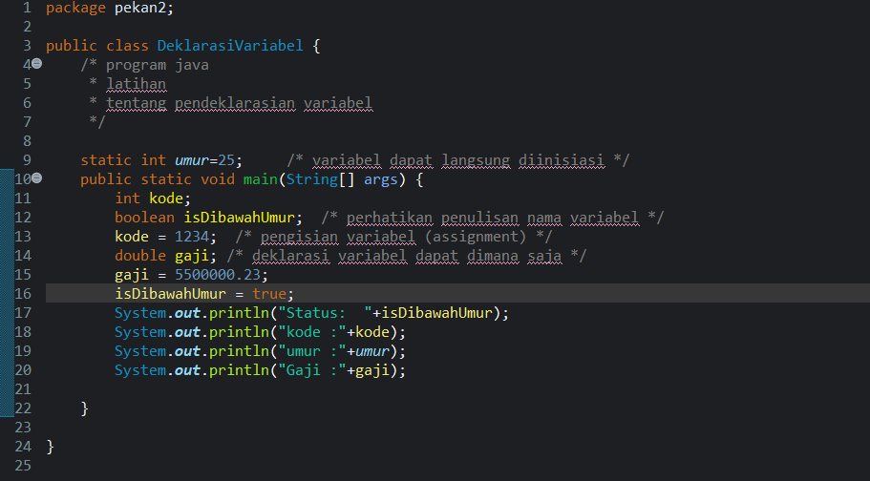Untuk nilai yang sudah di inputkan kedalam variabel bisa di tampilkan dengan System.out.println();

Lampiran 2.1

* Contoh Char
  + Buat kelas baru dengan nama ContohChar untuk pemrograman java.
  + Selanjutnya, tampilkan nilai variabel char dan lakukan operasi sederhana menggunakan kode ASCII/Unicode, termasuk konversi ke bentuk integer maupun biner.
  + Terakhir, gabungkan beberapa variabel char menjadi sebuah string untuk melihat bagaimana tipe data karakter dapat diterapkan secara praktis.

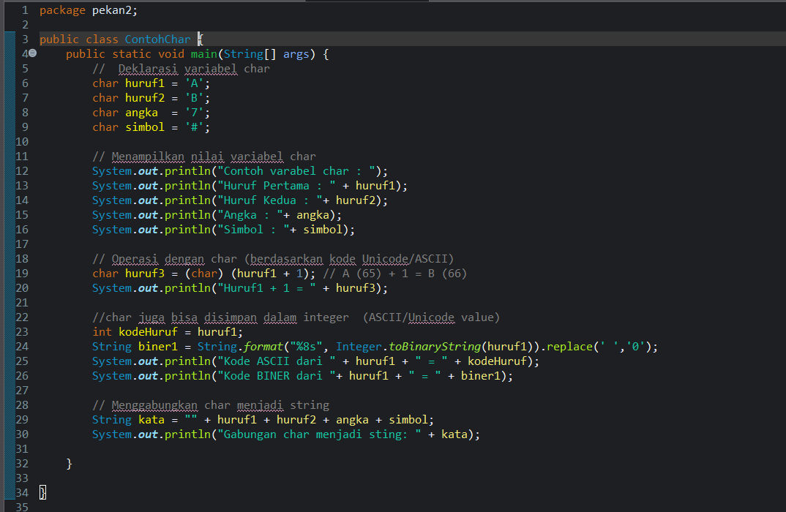

`

Lampiran 2.2

## Operasi Keliling Lingkaran

* Buat kelas baru dengan nama KelilingLingkaran untuk pemrograman Java
* Inputkan variabel yang sudah pasti / tetap dengan menggunakan *final double. “* final double PI = 3.14 *“*
* Kemudian variabel lain di inputkan kedalam variabel double misalnya radius = 30 *“* double radius = 30 *“*
* Untuk mendapatkan hasil dari keliling lingkaran kita dapat menggunakan rumus keliling yang dapat diprogram dengan System.out.println ( “ Keliling = “ PI * radius );

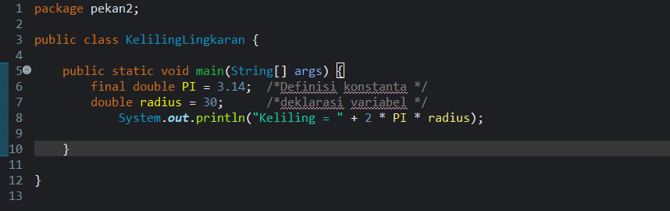

Lampiran 2.3

# BAB III KESIMPULAN

## Kesimpulan

Dari hasil praktikum didapatkan kalua variabel dan tipe data primitif merupakan data yang tidak dapat dipisahkan dari pemrograman Java. Variabel sebagai wadah dan tipe data primitif sebagai penentuan jenis nilai yang mana akan di proses. Contohnya float, int, Boolean dan char. Dari praktikum ini kita dapat mengetahui pengamplikasiannya baik dalam penentuan variabel, pencari keliling lingkaran, dan juga penerapan kode ASCII/UNICODE pada tipe data char juga memperlihatkan bahwa sebuah karakter dapat di representasikan dalam bentuk bilangan bulat maupun bilangan biner.

## Saran

* Sebaiknya dosen memberikan penjelasan yang jelas dan mudah di mengerti kepada mahasiswa, agar diharapkan mahasiswa tidak hanya menyalin program tetapi juga dapat memahaminya.
* Sebaiknya dosen dapat memberikan cara cara/ shortcut yang memudahkan kedepannya dan tetap sesuai dengan teknologi sekarang.

# DAFTAR PUSTAKA

[1] P. J. Deitel dan H. M. Deitel, *Java: How to Program (Early Objects)*, 11th ed. Pearson, 2017.

[2] Y. D. Liang, *Introduction to Java Programming and Data Structures*, 12th ed. Pearson, 2020.

[3] R. W. Sebesta, *Concepts of Programming Languages*, 11th ed. Pearson, 2016.

[4] Oracle, *The Java™ Tutorials: Learning the Java Language – Variables and Data Types*, 2025. [Daring]. Tersedia pada: <https://docs.oracle.com/javase/tutorial/java/nutsandbolts/datatypes.html.>

[Diakses: 20-Sep-2025]